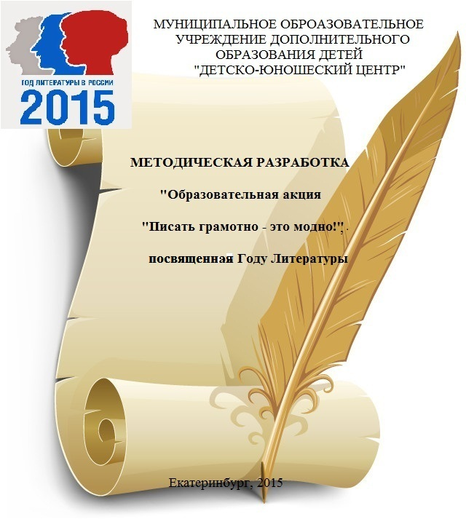

|  |  |
| --- | --- |
|  | **Пояснительная записка** |

Образовательная акция – массовая добровольная проверка знаний.

Основная *цель* образовательной акции «Писать грамотно – это модно!» – поддержка статуса русского языка, воспитание у участников акции чувства патриотизма, любви, уважения и бережного отношения к русскому слову, повышение уровня практической грамотности.

*Задачи:*

* дать возможность проверить уровень своей грамотности в ходе диктанта;
* повысить уровень мотивации по повышению своей грамотности и статуса владения языковыми навыками;
* повысить уровень грамотности участников с помощью «пятиминуток ликбеза» и анализа ошибок.

Основные принципы образовательной акции:

*Добровольный* – никто не может быть принужден к участию в образовательной акции или к работе по его организации

*Бесплатный* – организаторы обязаны бесплатно предоставить каждому участнику ручку и бланк для очного тура акции – диктанту, проводить филологические консультации и работу над ошибками.

*Для всех желающих* в рамках положения об акции, вне зависимости от пола, гражданства, национальности или уровня владения русским языком.

*Принцип профессионального подхода* к проверке – во главе проверочной комиссии (жюри) стоит профессиональный преподаватель-филолог.

Алгоритм подготовки акции:

1. разработка и утверждение положения,
2. разработка формы заявки,
3. подбор материала к подготовительному этапу – минуткам ликбеза,
4. разработка рекомендаций для проведения акции,
5. разработка критерий оценки работ,
6. подбор материала к заочному туру,
7. подбор материала к очному туру,
8. подведение итогов, оформление протокола,
9. награждение победителей.

Образовательная акция проходит в три тура:

*Подготовительный* – минутки ликбеза могут быть организованы в любой форме (загадки, беседы с элементами игры, информационные стенды и т.п.)

Адресованы всем желающим от 12 и до … повысить свою грамотность и подготовиться к заочному и очному турам – диктанту. Участники минуток ликбеза смогут освежить знания в области орфографии и пунктуации русского языка, потренироваться в написании мини-диктантов и разобрать встречающиеся грамматические и лексические трудности вместе с наставниками.

*Заочный тур* – пробный диктант – проходит непосредственно в каждом клубе по месту жительства. Победители заочного тура от каждого КМЖ в каждой возрастной группе участвуют в очном туре акции.

*Очный тур* – диктант. Текст диктанта для заочного и очного туров составлен на основе русских народных сказок («Сивка-Бурка», «Горшочек»).

|  |  |
| --- | --- |
|  | **Положение** |

|  |  |
| --- | --- |
| http://www.sostav.ru/app/public/images/news/2014/12/25/lit3.JPG | УТВЕРЖДАЮ  Директор МБОУ ДОД  «Детско-юношеский центр»  ______________ Н.М. Касьянова  «___»_________________ 2015 г. |

**ПОЛОЖЕНИЕ**

**о проведении образовательной акции**

**«Писать грамотно - это модно!», посвященной Году Литературы**

1. ОБЩИЕ ПОЛОЖЕНИЯ

1.1. Образовательная акция «Писать грамотно – это модно!», посвященная году литературы (далее - Акция) организуется Муниципальным бюджетным образовательным учреждением дополнительного образования детей «Детско-юношеский центр» (далее – Центр).

2. ЦЕЛИ И ЗАДАЧИ

2.1. Основная цель Акции – поддержка статуса русского языка, воспитание у участников акции чувства патриотизма, любви, уважения и бережного отношения к русскому слову, повышение уровня практической грамотности.

2.2. Задачи:

- дать возможность проверить уровень своей грамотности в ходе диктанта;

- повысить уровень мотивации по повышению своей грамотности и статуса владения языковыми навыками;

- повысить уровень грамотности участников с помощью «пятиминуток ликбеза» и анализа ошибок.

3. УЧАСТНИКИ АКЦИИ

3.1. Участниками Акции являются обучающиеся объединений и педагогические работники клубов по месту жительства Центра.

3.2 Акция проводится в 4х возрастных категориях: 10-12 лет; 13-15 лет; 16-17 лет и педагогические работники.

4.УСЛОВИЯ ОРГАНИЗАЦИИ И ПРОВЕДЕНИЯ

4.1. Заявка на участие в акции подается по электронной почте [len_duc@mail.ru](https://e.mail.ru/messages/inbox/) в срок до 21 октября 2015 г. включительно.

4.2. Акция проводится в три тура:

подготовительный: с 05.10.2015г. по 18.10.2015г.,

заочный: 19.10.2015г.,

очный: 26.10. 2015г.

4.3 Форма проведения Акции - диктант.

4.4 Подготовительный тур – пятиминутки ликбеза могут быть организованы в любой форме (загадки, беседы с элементами игры, информационные стенды и т.п.) во всех клубах по месту жительства (КМЖ) Центра. Материалы для пятиминуток ликбеза рассылаются на электронные адреса всех КМЖ Центра. Количество участников подготовительного тура не ограничено.

4.5 Заочный тур проходит непосредственно в каждом КМЖ Центра. Все необходимые материалы для проведения акции (тексты, рекомендации по последовательности проведения диктанта, критерии проверки работ) рассылаются по электронной почте на указанные в заявке электронные адреса. Количество участников не ограничено.

4.6 Третий тур – очный тур. Победители заочного тура от каждого КМЖ в каждой возрастной группе участвуют во втором очном туре акции. Очный тур акции проводится 26.10.2015 г. в 15:30 час. по адресу: г. Екатеринбург, ул. Постовского, 16 и Постовского, 16 (КМЖ «Ключ» и «Надежда»).

5. ЖЮРИ

5.1 В состав жюри очного тура Акции входят:

- Широкова О.С. – заместитель директора МБОУ ДОД «ДЮЦ»;

- Пономаренко О.Ю. – методист МБОУ ДОД «ДЮЦ»;

- Бабинова Н.Е. – заведующая КМЖ «Огонёк».

6. НАГРАЖДЕНИЕ УЧАСТНИКОВ

6.1 Все участники акции награждаются дипломами, победители – почетными грамотами Центра.

7. БЕЗОПАСНОСТЬ

Группы обучающихся, участвующих в акции, сопровождаются педагогами, которые несут полную ответственность за безопасность на пути следования к месту проведения Акции и обратно.

|  |  |
| --- | --- |
|  | **Образец материала к минуткам ликбеза** |

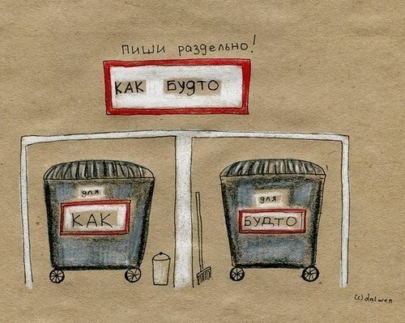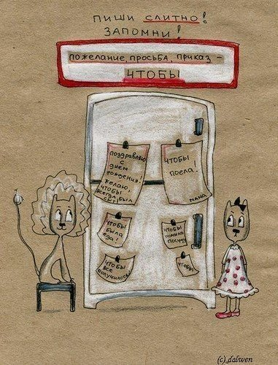

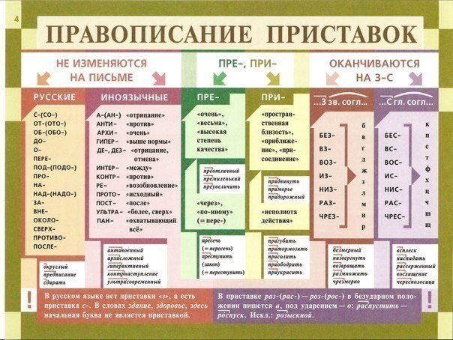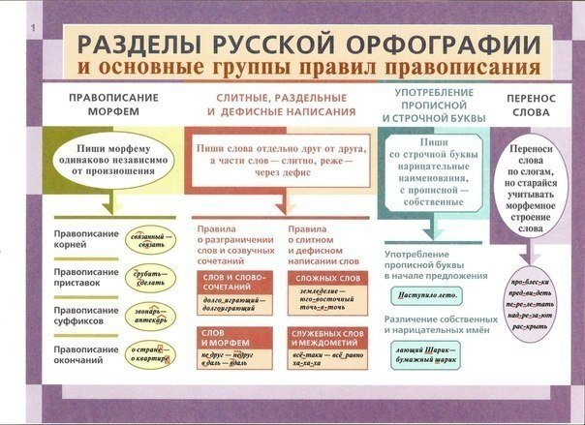

|  |  |
| --- | --- |
|  | **Заявка** |

**Заявка**

на участие в образовательной акции «Писать грамотно – это модно!»

|  |  |
| --- | --- |
| Подразделение  МБОУ ДОД «ДЮЦ» |  |
| Ф.И.О.  руководителя группы |  |
| Фамилия, имя участника (-ов) (полностью) |  |
| Возраст, год рождения |  |
| Контактная информация  (телефон, e-mail) |  |

|  |  |
| --- | --- |
|  | **Рекомендации** |

**Рекомендации для педагогов к проведению образовательной акции**

**«Писать грамотно – это модно!»**

1. **Подготовительный этап**
   1. Ознакомление с текстами диктанта организаторов Акции внутри клуба.
   2. Подготовить материально-техническое обеспечение бумагой и ручками из расчета 2 листа бумаги и 2 ручки на одного участника.
   3. Ознакомление с критериями оценки письменных работ (см. Приложение 1).
2. **Организационный этап:**
   1. Дата проведения: 19.10.2015г.
   2. Время проведения: утверждается внутри клуба.
3. **Последовательность проведения диктанта:**
   1. Размещение участников Акции за столами.
   2. Раздача бумаги и заполнение бланка (ФИО; год рождения).
   3. Вступительное слово о целях проведения диктанта.
   4. Чтение текста диктанта участникам.
   5. Ответы на возникшие вопросы по тексту диктанта (незнакомые, устаревшие, диалектные слова и т.п.)
   6. Непосредственно диктант (полностью прочитываете предложение, затем его диктуете).
   7. Повторное чтение текста диктанта с целью самопроверки.
   8. Самостоятельная проверка диктанта.
   9. Сдача текстов участниками для проверки.
4. **Итоговый этап**
   1. Проверка работ (по пятибалльной системе) в соответствии с утвержденными критериями.
   2. Предоставление организаторам после проверки диктанта списков участников, допустивших наименьшее количество ошибок, т.е. прошедших в очный тур Акции (но не более 2-х участников в каждой возрастной категории), по установленному образцу (см. «заявка»).
   3. Анализ допущенных ошибок.

«Работа над ошибками». Разбор с участниками заочного тура Акции самых распространённых ошибок.

|  |  |
| --- | --- |
|  | **Критерии оценок** |

|  |  |
| --- | --- |
| **Баллы** | **Количество ошибок:**  **орфографических / пунктуационных + грамматических** |
| «5» | 0 / 0 или 0 / 1, или 0 / 1 + 1 |
| «4» | 0 / 2 - 0 / 5 или  1 / 0 - 1 / 4, или  2 / 0 -2 / 2 |
| «3» | 0 / 6 - 0 / 9 или  1 / 5 - 1 / 8, или  2 / 3 - 2 / 7, или  3 / 0 - 3 / 5, или  4 / 0 - 4 / 4, или  5 / 0 - 5 / 3, или  6 / 0 - 6 / 2, или  7 / 0, 7 / 1. |
| «2» | 0 / 10 – 0 /25 или  1 / 9 – 1 / 23, или  2 / 8 – 2 / 21, или  3 /6 – 3 / 19, или  4 / 4 – 4 / 17, или  5 / 4 – 5 / 15, или  6 / 3 – 6 /13, или  7 / 2 – 7 /11, или  8 /0 – 8 /9, или  9 / 0 – 9 / 7, или  10 / 0 – 10 /5, или  11 / 0 – 11 / 3, или  12 /0, 12 / 1, или  13 / 0. |

|  |  |
| --- | --- |
|  | **Текст диктанта** |

Русская народная сказка «Горшочек»

|  |  |
| --- | --- |
| Часть 1 | Жили-были мужик да баба. Оба были такие ленивые. Так и норовят дело на чужие плечи столкнуть, самим бы только не делать. И дверь в избу никогда на крюк не закладывали: утром вставай да руки протягивай, да опять крюк скидывай. И так проживём.  Вот раз баба и свари каши. А уж и каша сварилась! Румяна, рассыпчата, крупина от крупины так и отваливается. Вынула баба кашу из печи, на стол поставила, маслицем сдобрила. Съели кашу и ложки облизали. Глядь, а в горшке-то сбоку да на донышке приварилась каша, мыть горшок надобно. |
| Часть 2 | Вот баба и говорит:  — Ну, мужик, я свое дело сделала - кашу сварила, а горшок тебе мыть!  — Да полно тебе! Мужиково ли дело горшки мыть! И сама вымоешь.  — А и не подумаю!  — И я не стану.  — А не станешь — пусть так стоит!  Сказала баба, сунула горшок на шесток, а сама на лавку.  Стоит горшок немытый.  — Баба, а баба! Надобно горшок-то вымыть!  — Сказано - твое дело, ты и мой!  — Ну вот что, баба! Уговор дороже денег: кто завтра первый встанет да перво слово скажет, тому и горшок мыть.  — Ладно, лезь на печь, там видно будет. |
| Часть 3 | Улеглись. Мужик на печи, баба на лавке. Пришла тёмна ноченька, потом утро настало. Утром-то никто и не встает. Ни тот, ни другой и не шелохнутся - не хотят горшка мыть. Бабе надо коровушку поить, доить да в стадо гнать, а она с лавки-то и не подымается. Соседки уже коровушек прогнали. И обратно идут - нет Маланьи. Соседка и сунься в избу. Хвать, и дверь не заложена. Вошла, огляделась. А баба-то лежит на лавке, во все глаза глядит, сама не шелохнется. Молчит баба. Глянула на печь, а Василий там лежит, глаза открыты — и не ворохнется. Молчит мужик, что воды в рот набрал. Всполошилась соседка, побежала по деревне. |
| Часть 4 | Ой, бабоньки! Неладно ведь у Маланьи с Василием: лежат пластом — одна на лавке, другой на печи. Глазоньками глядят, а словечушка не молвят. Уж не порча ли напущена?  Прибежали бабы, причитают около них:  — Матушки! Да что это с вами подеялось-то?.. Маланьюшка! Васильюшка! Да почто молчите-то?  Молчат оба что убитые.  — Да бегите, бабы, за попом! Дело-то совсем неладно выходит.  Сбегали. Пришел поп.  — Вот, батюшка, лежат оба — не шелохнутся; глазоньки открыты, а словечушка не молвят. Уж не попорчены ли?  Поп и говорит:  — Ну, православные, уж так-то оставить их боязно, Степанида пусть посидит, у нее не ребята плачут — одна живет.  А бабка Степанида поклонилась и говорит:  — Да нет, батюшка, даром никто работать не станет! А положи жалованье, так посижу.  — Да какое же тебе жалованье положить? — спрашивает поп да повел глазами-то по избе.  — Да вот, — говорит поп, — возьми кацавейку-то. Плоха, плоха, а все годится хоть ноги прикрыть.  Только это он проговорил, а баба-то, как ошпарена, скок с лавки, середь избы стала, руки в боки.  — Это что же такое? — говорит. — Мое-то добро отдавать? Сама еще поношу да из своих рученек кому хочу, тому отдам!  Ошалели все. А мужик-то этак тихонько ноги с печи спустил, склонился да и говорит:  — Ну вот, баба, ты перво слово молвила — тебе и горшок мыть. |

**Часть** **1** - диктант для детей 10-12 лет, 90 слов

**Части 1 и 2** - диктант для детей 13-15 лет, 183 слова

**Часть 1, 2 и 3** - диктант для детей 16-17 лет, 290 слов

**Весь текст (1,2,3 и 4 части)** - диктант для педагогов, 502 слова

|  |  |
| --- | --- |
|  | **Протокол** |

**МУНИЦИПАЛЬНОЕ БЮДЖЕТНОЕ ОБРАЗОВАТЕЛЬНОЕ УЧРЕЖДЕНИЕ**

**ДОПОЛНИТЕЛЬНОГО ОБРАЗОВАНИЯ ДЕТЕЙ**

**«ДЕТСКО-ЮНОШЕСКИЙ ЦЕНТР»**

**ПРОТОКОЛ**

**подведения итогов образовательной акции**

**«Писать грамотно – это модно!», посвященной Году Литературы**

26 октября 2015 года

В МБОУ ДОД «ДЮЦ» на основании положения, утвержденного 28 сентября 2015 года, 26 октября 2015 года проводилась образовательная акция «Писать грамотно – это модно!» среди клубов по месту жительства.

Жюри в составе заместителя директора по УВР Широковой Ольги Сергеевны, методиста по культурно-массовой работе Пономаренко Ольги Юрьевны, заведующей КМЖ «Огонёк» Бабиновой Нонны Евгеньевны.

В очном туре акции приняли участие 29 человек из 10 клубов по месту жительства:

**1 категория 10-12 лет:**

|  |  |  |  |  |  |  |
| --- | --- | --- | --- | --- | --- | --- |
| **№** | **Фамилия, имя** | **клуб** | **Количество орфографических ошибок** | **Количество пунктуационных ошибок** | **Общее количество ошибок** | **примечание** |
|  | Иванов Андрей | «Спартаковец» | 0 | 0 | **0** | Исправления, не дописано слово |
|  | Васильев Сергей | «Огонёк» | 1 | 1 | **2** |  |
|  | Федоров Максим | «Дружба» | 1 | 1 | **2** | Много исправлений, слова зачеркнуты, вновь вписаны |
|  | Сомов Денис | «Ключ» | 2 | 3 | **5** |  |
|  | Антипина Юлия | «Дружба» | 3 | 2 | **5** |  |
|  | Воронова Олеся | «Дружба» | 4 | 1 | **5** |  |
|  | Майорова Ксения | «Тимуровец» | 3 | 2 | **5** |  |
|  | Бородина Анастасия | «Искорка» | 4 | 2 | **6** |  |
|  | Бодрова Екатерина | «Спартаковец» | 2 | 4 | **6** | Много исправлений |
|  | Левкина Кристина | «Родник» | 4 | 3 | **7** |  |
|  | Носова Ксения | «Тимуровец» | 5 | 2 | **7** |  |
|  | Котович Мария | «Тимуровец» | 3 | 4 | **7** |  |
|  | Медюха Дарья | «Созвездие» | 3 | 6 | **9** |  |
| 14. | Грекова Марина | «Созвездие» | 9 | 3 | **11** |  |

**2 категория 13-15 лет:**

|  |  |  |  |  |  |  |
| --- | --- | --- | --- | --- | --- | --- |
| **№** | **Фамилия, имя** | **клуб** | **Количество орфографических ошибок** | **Количество пунктуационных ошибок** | **Общее количество ошибок** | **примечание** |
|  | Кукушкина Ася | «Дружба» | 2 | 1 | **3** |  |
|  | Васильева Дарья | «Огонёк» | 4 | 3 | **7** |  |
|  | Обломова Полина | «Ключ» | 0 | 7 | **7** | 2 абзаца не написано, т.к. опоздала |

**3 категория 16-17 лет:**

|  |  |  |  |  |  |  |
| --- | --- | --- | --- | --- | --- | --- |
| **№** | **Фамилия, имя** | **клуб** | **Количество орфографических ошибок** | **Количество пунктуационных ошибок** | **Общее количество ошибок** | **примечание** |
|  | Сомова Арина | «Ключ» | 1 | 1 | **2** |  |
|  | Митина Дарья | «Дружба» | 2 | 4 | **6** |  |
|  | Ильченко Александра | «Огонёк» | 2 | 5 | **7** | Текс написан полностью (по 4 категории) |
|  | Кулагина Юлия | «Надежда» | 2 | 7 | **9** |  |
|  | Ялунина Ксения | «Родник» | 2 | 7 | **9** | Много исправлений |
|  | Гузова Алена | «Надежда» | 1 | 9 | **10** |  |
|  | Шубина Любовь | «Огонёк» | 5 | 6 | **11** | Текс написан полностью (по 4 категории) |
|  | Кулакова Алена | «Дружба» | 2 | 9 | **11** | Много исправлений |

**Категория: педагоги:**

|  |  |  |  |  |  |  |
| --- | --- | --- | --- | --- | --- | --- |
| **№** | **Фамилия, имя** | **клуб** | **Количество орфографических ошибок** | **Количество пунктуационных ошибок** | **Общее количество ошибок** | **примечание** |
|  | Стоценко Ольга | «Огонёк» | 2 | 7 | **9** |  |
|  | Гурина Елена | «Созвездие» | 1 | 10 | **11** |  |
|  | Колова Олеся | «Родник» | 6 | 22 | **28** |  |

Работа Гердт Варвары (9 лет) КМЖ «Искатель» не оценивалась в связи с несоответствием возрастной категории по положению образовательной акции.

Жюри: …………………………../ О.С. Широкова/

…………………………../ О.Ю. Пономаренко/

…………………………. /Н.Е. Бабинова/

|  |  |
| --- | --- |
|  | **Для заметок** |

|  |  |
| --- | --- |
|  | **Список литературы** |

1. Информационный портал Реализации Федерального закона «Об образовании в Российской Федерации» - Http://www.273-фз.рф
2. [Социальная сеть работников образования – Http://www.nsportal.ru](Социальная%20сеть%20работников%20образования –%20Http://www.nsportal.ru)
3. Русская народная сказка «Горшочек». – ООО «Издательство «Фламинго», 2008. – 10 с.

Настоящая методическая разработка представлена для работников системы дополнительного образования.

Автор: Бабинова Нонна Евгеньевна, педагог дополнительного образования МБОУ ДОД «Детско-юношеский центр» КМЖ «Огонёк».

Рекомендовано Методическим объединением педагогов художественной направленности МБОУ ДОД «Детско-юношеский центр».